Для семей, получающих ежемесячную выплату из материнского капитала.

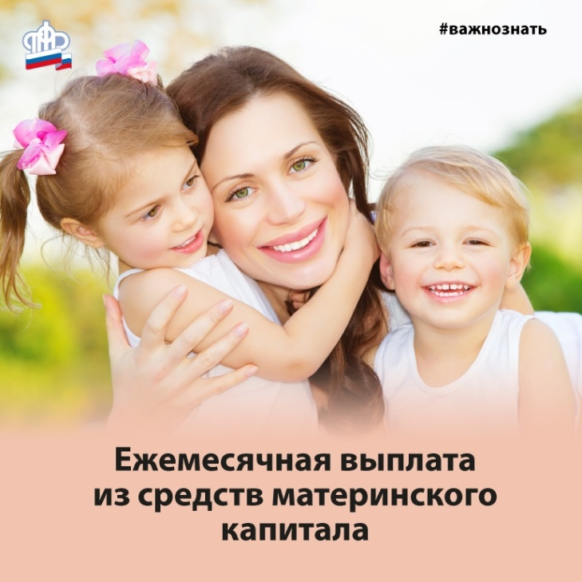

Клиентская служба (на правах отдела) в Муслюмовском районе сообщает, что беззаявительный порядок назначения ежемесячных выплат из материнского капитала продлен до 1 марта 2021 года.
Напомним, существует правило, согласно которому заявление и документы о доходах нужно подать трижды, так как выплата назначается на срок до достижения ребенком возраста 1 года, 2 лет, а затем 3 лет. Новый закон приостанавливает этот порядок, выплаты будут осуществляться без подачи документов. При наличии контактной информации территориальные органы ПФР связываются с семьями и составляют акт согласия на продление ежемесячной выплаты из материнского капитала.
Стоит отметить, если обращение за ежемесячной выплатой происходит впервые, то потребуется представить данные о доходах в клиентскую службу Пенсионного фонда.
«С июня 2020 года изменился порядок учёта доходов при оформлении ежемесячных выплат: как и раньше сведения о доходах необходимо предоставить за 12 месяцев, но отсчёт этого периода начинается за 6 месяцев до даты подачи заявления»,- напомнил глава татарстанского Пенсионного фонда Эдуард Вафин.
Размер ежемесячной выплаты в Татарстане составляет 9373 рублей. Право на её получение имеют семьи, постоянно проживающие на территории РФ, если:
Второй ребенок и мама – граждане Российской Федерации;
Второй ребенок появился в семье с 1 января 2018 года;
Размер дохода на одного члена семьи не превышает 2-кратную величину прожиточного минимума трудоспособного населения (20 170 рублей), установленную в субъекте Российской Федерации на II квартал прошлого года.
Заявление на ежемесячную выплату из материнского капитала можно подать электронно на сайте ПФР в Личном кабинете pfr.gov.ru или портале Госуслуг www.gosuslugi.ru, а так же по предварительной записи в Отделении ПФР или МФЦ.

